**Тема. Алгоритми і програми з розгалуженням**

**Після цього заняття потрібно вміти:**

• пояснювати, що таке алгоритмічна структура розгалуження;

• складати прості алгоритми.

**Пригадайте**

**●** Що таке алгоритм і якими способами його можна подати?

**●** Які фрагменти алгоритму називаються лінійними, а які – циклами? **●** Що таке висловлювання? Наведіть приклади.

**Ознайомтесь з інформацією**

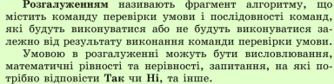**Повне розгалуження Неповне розгалуження**

**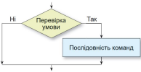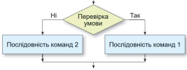*Приклади***

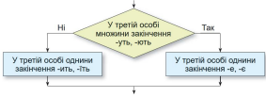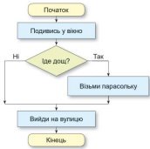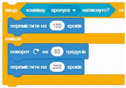

**Завдання для виконання в зошиті**

Виконайте двічі алгоритм за блок-схемою з різними заданими числами і заповніть у зошиті таблицю виконання за зразком.

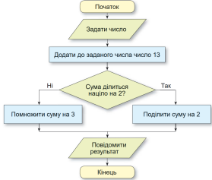

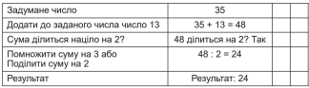

**Завдання для виконання на комп’ютері**

У середовищі **Scratch** створіть проект «Чарівниця і дракон», як показано у презентації за посиланням https://dystosvita.org.ua/mod/assign/view.php?id=174&forceview=1 (розділ «Реалізація проекту в середовищі Scratch 3»)



Фото виконаного письмового завдання АБО екрану з готовим проектом надішліть на HUMAN або на електронну пошту [Kmitevich.alex@gmail.com](mailto:Kmitevich.alex@gmail.com)

**Джерела**

• *Й.Ривкінд та інші Інформатика підручник для 5 класу. - Київ: “Генеза”. – 2022* • Дистосвіта